Воспитание детей с нарушениями слуха в семье
Учить говорить глухого ребенка – это значит не только учить произносить звуки, хотя это и является специфическим в обучении неслышащего и требует особого умения, но главное – научить понимать смысл речи и пользоваться разговорной речью в общении, понимать по губам говорящего и самому внятно говорить.
Знайте, глухой ребенок от двух до семи лет, не имеющий дополнительных дефектов, кроме глухоты, при успешном обучении может усвоить речь в пределах до двух тысяч слов, и вам предстоит содействовать этому. Мало того, ваш ребенок к моменту поступления в школу должен научиться самостоятельно читать большие тексты, состоящие из знакомых ему слов, пересказывать их. Это то, что не обязательно слышащему ребенку, но что необходимо глухому для того, чтобы возместить ущерб, нанесенный ему потерей слуха. Это большая и сложная программа.
Наряду с общественным, т. е. воспитанием в детском саду, сохраняет свое огромное значение и семейное дошкольное воспитание в нашей стране. Это относится и к неслышащим детям в тех случаях, когда в семье имеются условия, обеспечивающие ребенку необходимый уход и внимание. Воспитание в домашних условиях детей с недостатками слуха хотя и возможно, но требует дополнительного участия в этом специалиста и обязывает родителей знать основные особенности развития и воспитания неслышащего или плохослышащего ребенка даже в том случае, если ребенок помещен в специальный детский сад.
Чем же могут помочь родители? Читая эту книгу, помните, что, хотя программу обучения глухих дошкольников в детском саду выполняют специалисты-сурдопедагоги, это не освобождает вас от обязанности заниматься обучением своего ребенка. Трудно переоценить значение вашей помощи ребенку в познании окружающего мира. Обучая ребенка вполне доступными вам средствами, вы тем самым даете возможность специалистам формировать у ребенка специфические умения, например произношение, что требует квалификации, которой родителям нелегко овладеть. Наряду с этим, зная основы специального обучения глухих, усвоив некоторые приемы, вы сможете закрепить полученные ребенком в детском саду навыки устной речи, т. е. навыки произношения и чтения с губ. Родители, которые поддерживают тесную связь с педагогами-воспитателями, выполняют их советы, читают общую литературу по воспитанию слышащих дошкольников и специальную литературу, которая касается формирования речи у неслышащих, поистине дают вторую жизнь своему ребенку.
Родителям глухого ребенка необходимо овладеть элементарными знаниями, касающимися обучения и воспитания для того, чтобы суметь подготовить ребенка в специальный детский сад. Например: диагноз поставлен, а до приема в детский сад пять месяцев. А если ребенок заболел? А если вы оказались в отдаленном месте, где нет детского сада для глухих?
Начало обучения нельзя откладывать, потому что с каждым новым словом, которое за это время услышит и запомнит слышащий ребенок, увеличивается разница между ним и вашим ребенком.
При поступлении ребенка в детский сад характер помощи меняется, но роль вашего участия еще более возрастает.
При дополнительной помощи ребенку, обучающемуся в детском саду, результаты его обучения, несомненно, будут выше, но это не значит, что все родители могут и должны превратиться в учителей. Разумеется, если мать или отец захотят посвятить себя такой деятельности, это полезно ребенку, но отнюдь не обязательно. В обычных условиях для многих матерей, отцов, занятых своей работой, бытом семьи, затруднительно взять на себя полностью воспитание и обучение глухонемого ребенка, особенно на самом начальном этапе (до того, как он научится читать и усвоит основные звуки). Кроме того, часто в этом случае возникает и такое препятствие, как нежелание ребенка заниматься с матерью, с отцом, что легко преодолевают педагоги. Причина этого - и в установке ребенка, т. е. в его отношении к родителям, и в отсутствии у последних общей и специальной педагогической квалификации. Не заменить дошкольное учреждение, а помочь ему могут и должны мать, отец и другие, особенно менее занятые члены семьи. Ставя перед собой серьезную задачу специального обучения вашего ребенка, подготовьтесь к этому.
Чтобы правильно подойти к воспитанию и обучению ребенка, вам необходимо понять те принципы воспитания, которые лежат в основе наших рекомендаций. Усвоив их, вы будете следовать им более сознательно, сообразуясь с индивидуальными особенностями развития вашего ребенка и условиями, в которых он живет.
Вам необходимо знать три важных исходных положения системы дошкольного воспитания глухих.
Первое. Умственные возможности развития здорового глухого ребенка ни в чем не уступают возможностям слышащего. Любовь к ребенку в сочетании с высокой требовательностью и квалифицированным обучением – вот те условия, которые позволяют реализовать эти возможности. Ваша вера в успех, умение воспитать эту веру в ребенке, упорная и настойчивая работа по обучению речи – залог того, что вы сможете сделать вашего ребенка счастливым и поможете ему не ощущать свой физический дефект, во всяком случае, не тяготиться им.
Второе. Общие вопросы воспитания вашего ребенка, воспитание его чувств, поведения не только не менее важны, чем специальные, т. е. связанные с обучением его речи и формированием мышления, но составляют основу специального воспитания. Ваш ребенок, прежде всего ребенок, а потом глухой. Помните об этом. Его нравственный облик, формирование его личности – вот главное, что должно определять каждый момент его специального обучения. При этом к воспитанию поведения глухого ребенка следует подходить с такими же требованиями, как и к воспитанию его слышащего сверстника.
Третье. Для того чтобы уберечь ребенка от немоты, научить общаться с окружающими, должны быть использованы все возможные средства. Одним из таких эффективных и доступных (для родителей) средств обучения глухих является дактильная (пальцевая) речь, которую широко используют в принятой в нашей стране системе обучения маленьких глухих детей.
Что же такое дактильная речь, и какова ее роль в обучении? Необходимость использования в процессе обучения глухих этой непривычной формы речи часто вызывает возражения и протесты родителей.
Подлинный страх и отчаяние звучат иногда в голосе матери: “Неужели мой ребенок будет говорить руками?”
Дактильная речь – могучее средство обучения глухих, средство, которое позволило во много раз повысить объем словаря и качество усвоения речи, а также уровень общего развития глухих. Родителям и всем, кто так или иначе связан с обучением глухих детей, необходимо понять значение дактильной речи, чтобы не только научиться правильно применять ее в общении с ребенком, но и уметь объяснить ее значение тем людям, чье мнение, вернее, чьи предрассудки наносят вам лишнюю боль и грозят помешать полноценному развитию ребенка. Что же такое дактильная речь? Дактильную речь неосведомленные люди часто путают с мимикой (мимической, или жестовой, речью), в то время как специалисты призывают к широкому использованию дактильной речи как средству предупреждения нежелательного и интенсивного развития у неграмотных глухих мимической речи вместо словесной.
Если сравнить дактильную речь с другими известными нам формами словесной речи, то ближе всего она стоит к письменной. Как и при письме, ею может пользоваться лишь грамотный человек. Мало того, усваивая дактильную речь, человек тем самым постигает и грамоту, так как дактильная речь, как и письменная, – словесная форма речи. Отличие дактильной формы речи от письменной заключается в том, что вместо письменных знаков, из которых слагается слово, говорящий пользуется знаками, изображенными в пространстве, с помощью пальцев.
В дактильной азбуке (рис. 1), как и в буквенной, 33 знака. Каждый дактильный знак точно соответствует букве алфавита, и многие знаки в дактильном изображении напоминают буквы печатного и рукописного шрифтов. Например: о, л, м, с, ш.
Иное – мимическая, или жестовая, речь. Она противопоставляется словесной членораздельной речи. Это речь, где целое слово или даже фраза передается с помощью одного жеста. При этом используется и указание на предметы, изображение отдельных действий, мимика лица. Жесты не имеют характерной для словесной речи грамматической формы, т. е. не изменяются по родам, числам и падежам. Несведущие люди, говоря о сходстве этих видов речи (мимической и дактильной), имеют в виду самые внешние признаки, то, что в обоих случаях в разговоре участвуют руки. Но и здесь внимательный наблюдатель подметит существенное различие.
Говорящий дактильно пользуется только пальцами одной руки (в некоторых странах, например Англии, дактильная речь изображается пальцами обеих рук). В мимической речи участвуют обе руки, изображающие не буквы, а разнообразные жесты (количество их соответствует количеству понятий говорящего мимикой) в сочетании со специфической, усиленной мимикой лица.
Однако следует различать мимику глухих, владеющих словесной речью и развитым словесным мышлением, и мимику неграмотных людей и тем более маленького ребенка, не владеющего речью.
Для людей неслышащих, но читающих с губ и умеющих говорить мимика – это способ быстрее и легче воспринять обращенное слово и передать мысль глухому человеку. Жесты для глухих, владеющих речью, способствуют лучшему пониманию обращенной к ним речи. Когда жесты используются в сочетании с устным словом, они выполняют как бы роль увеличительного стекла. Строй мимической речи в этом случае подчиняется строю словесной речи, помогая восприятию слова.
Иной является мимическая речь людей, не владеющих словесной речью. Производимые ими жесты часто выражают не слова, а передают отдельные представления, иногда – мысль. Речь их крайне примитивна. Жесты просты. Один и тот же жест, в зависимости от обстановки, выражает разные понятия. В такой мимической речи совершенно по-иному строятся предложения.
Вы наблюдаете иногда на улице, в трамвае людей, которые говорят мимикой. У многих, чаще у неграмотных, это действительно выглядит непривлекательно и пугает вас. Вы не хотите, и это, безусловно, правильно, чтобы ваш ребенок говорил так же. Не хотим этого и мы, те, кто стремится воспитать глухих детей полноценными людьми. Мимика у человека, владеющего словесной речью, не угрожает его общему развитию, мимическая же речь вместо словесной представляет опасность. Но дело заключается не в том, чтобы запретить мимику и этим бороться с ней, а в том, чтобы как можно скорее дать развивающемуся человеку слoво как более полноценное средство общения и мышления. Именно поэтому мы рекомендуем вам некоторые приемы (одним из которых является дактилология), ускоряющие формирование словесной речи вашего ребенка и в значительной степени избавляющие его от необходимости пользоваться только мимикой.
Заканчивая разговор о мимике, нужно сказать следующее: конечно, мимическая речь примитивна, она непривлекательна внешне, и глухой человек, владеющий только мимикой, лишается возможности полноценно общаться со слышащими, он ограничен в своем развитии. Все это так. Поэтому мы и советуем вам как можно раньше начать обучение ребенка словесной речи. Но нельзя забывать и другое. Для глухого ребенка общение жестами так же естественно, как для слышащего устное. В коллективе глухих он овладевает мимикой легко. Некоторое время мимика для него – единственный способ общения с окружающим миром.
Приходится наблюдать, что дети глухих родителей при поступлении в детский сад обычно более развиты, с ними легче устанавливается контакт, они скорее понимают объяснения и предъявляемые требования, чем дети слышащих родителей, которые не привыкли широко пользоваться в общении жестами. Поэтому, рекомендуя вам различные способы, помогающие формировать словесную речь ваших детей, мы считаем, что умелое использование мимики на раннем, начальном этапе обучения может помочь вам воспитывать и учить вашего ребенка. Опасность мимики, заменяющей словесное общение, уменьшается по мере усвоения ребенком словесной речи.
Вместо мимики, этой естественно развивающейся формы общения глухих, в системе дошкольного, как и школьного, обучения глухих используется дактильная речь. Дактильная речь – это форма словесной речи. Пользоваться ею – значит понимать значение слов, владеть грамматическим строем языка, поможет усвоению речи и в письменной и в устной форме.
Дактильный знак не только легче воспринимать, но и значительно легче воспроизвести, чем звук. Даже дети двух с половиной лет могут овладеть дактильной азбукой. Трехлетние усваивают ее в 15 – 30 дней. И это очень важно, потому что таким образом можно обратиться к ребенку с помощью слова, назвать, как слышащему, любой предмет, но делать это не только произнося слово устно, но и “произнося” его пальцами. При этом ребенок точно воспринимает буквенный состав и грамматическую форму каждого слова. Так начинается обучение его речи в общении. При этом происходит процесс, сходный с тем, который имеет место у слышащего ребенка. Со временем, научившись произносить звуки, ребенок будет пользоваться в устной форме всеми теми словами и выражениями, которые к этому времени он сможет правильно “сказать” на память пальцами.
Итак, вы видите, что дактильная речь принципиально отличается от мимики: с ее помощью можно точно передать слово, предложения строятся точно так, как произносятся или пишутся. Другое существенное различие между мимической и дактильной речью заключается в том, что мимикой дети общаются, даже если их этому не учат, даже тогда, когда им это запрещают. Мимика – единственный способ общения, доступный тем, кто не владеет словом. А общение дактильной речью приравнивается к словесному, и этому нужно специально учить. Помните, что дактильная форма – это лишь вспомогательное средство для усвоения словесной речи.
Обычно против дактильной речи возражают. Детей не следует учить дактильной речи, так как ею нельзя пользоваться в общении со слышащими, как это могут делать глухие, обучающиеся устной речи. Это возражение основано на недоразумении двоякого рода: вы уже знаете, что, во-первых, дактильная речь не цель, а только средство, облегчающее формирование у детей словесной речи в общепринятой устной и письменной форме; во-вторых, система обучения глухих дошкольников предусматривает обязательное обучение их устной речи, и подготовка к этому начинается с первого же дня прихода детей в детский сад. Дактильная речь используется в обучении, чтобы ускорить развитие словесной речи и ограничить развитие мимики. Это удается тем лучше, чем раньше дети усваивают дактильные знаки и начинают пользоваться дактильной речью. Мало того, дактильная речь, умело используемая, помогает развитию устной речи, чтению с губ.
Вам может показаться странным: какая может быть зависимость между узнаванием слова с губ и предварительным усвоением его в дактильной форме? Оказывается, чем больше запас слов и выше общее развитие ребенка (чему способствует использование дактильной речи), тем легче ребенку читать с губ, тем больше возможностей догадываться о значении известного или неверно считанного с губ слова.
По наблюдению замечательного сурдопедагога Ф. A. Pay здесь имеет место процесс, аналогичный тому, с которым мы постоянно сталкиваемся, разговаривая по телефону. Известно, что мы не различаем по телефону многих звуков, но в знакомых словах мы этого не ощущаем, догадываясь о не расслышанном звуке по контуру знакомого слова, воспринятого на слух, по контексту разговора. Но когда произносят незнакомую фамилию, мы просим повторить ее по буквам так, чтобы плохо различаемый на слух звук выступал первым в знакомом сочетании имен.
Так и у глухих детей. Познакомившись со словом в дактильной форме, усвоив его значение, овладев буквенным составом, ребенок гораздо легче сумеет прочесть это слово по губам, по памяти восполнив невидимые или видимые нечетко звуки.
Дело в том, что зрением, читая с губ, можно воспринять только часть произносимых звуков. Так, легко различаются гласные а, о, у, е, и. Группа согласных п-б-м отличается от звуков т, д, н или ш, ж, ч, щ. Но внутри каждой из этих групп звуки зрительно воспринимаются как одинаковые, например п-б-м и т. д. А вот звуки к, г, х вовсе не видны. И тут выступает положительная роль слова, усвоенного предварительно в дактильной форме.
Иногда дактильная речь вызывает протест родителей потому, что пользование ею не эстетично. В этом есть элемент справедливого. Но ведь дактильная речь предлагается не вместо общепринятой формы общения, недоступной глухому ребенку, а взамен мимической, которая еще больше привлекает внимание окружающих.
Многих тревожит то, что пользование дактильной речью повредит произношению детей, что, привыкнув общаться дактильно, дети пойдут по линии наименьшего сопротивления, и не будут пользоваться устной речью.
Многолетний опыт показывает, что опасения эти неосновательны. В том случае, когда параллельно с использованием дактилологии детей правильно, квалифицированно обучают произношению, систематически упражняют в чтении с губ, устная речь детей развивается в соответствии с их индивидуальными возможностями. Чем внятнее будет устная речь ребенка, тем скорее он начнет ею пользоваться, не прибегая к дактилологии. Больше того, употребление ребенком в речи плохо усвоенных звуков (а дети вынуждены это делать, не имея возможности иначе выразить слово) портит произношение, закрепляя еще неточную артикуляцию. Дактильные знаки освобождают от необходимости форсировать постановку звуков, позволяют задержаться на более тщательной отработке произношения. При прочих равных условиях плохая устная речь ребенка - результат небрежного отношения к его произношению, отсутствия повседневного внимания и контролю со стороны взрослых.
Мы попытались отвергнуть возражения против применения дактильной речи, доказать их несостоятельность, чтобы вы убедились в необходимости и эффективности использования ее при обучении вашего ребенка. Мы так подробно остановились на данном вопросе, потому что разобраться в его сущности очень важно для родителей.
Повторяем: в детском саду детей учат говорить и читать с губ. Дактильную речь используют только для того, чтобы облегчить и ускорить детям усвоение языка в устной и письменной форме, и добиться лучших результатов в общем и речевом развитии.
Но одно понимание значения дактильной речи еще не обеспечит вам успеха. Результаты будут зависеть от того, насколько все общающиеся с ребенком верно будут пользоваться дактильной азбукой, насколько умело вы будете показывать ребенку знаки и как вы сами научитесь понимать у ребенка речь с руки.
Приведем некоторые указания к технике пользования дактильной речью.
Возьмите таблицу дактильной азбуки (рис. 1). Воспроизводя знаки на таблице, выучите их на память. Перед вами две задачи: правильно показывать каждый знак и знать, какую букву алфавита он обозначает.
Помните, что умение правильно показать знаки (дактилировать) – первое, исходное условие. Для этого нужно знать некоторые правила, а именно: “говорить” полагается правой рукой. Держать руку на уровне грудной клетки. Локоть правой руки прижат к правому боку. Двигаться при ручном “разговоре” должны главным образом пальцы. Здесь можно найти нечто общее с тем процессом, который происходит при письме и чтении: дактилируя слова, вы по-своему повторяете процесс письма, а воспринимающий их ребенок – процесс чтения. Как и при письме, буквы в слове располагаются не отдельными знаками, а слитно (для этого, показывая букву, вы должны мысленно готовить руку к положению следующего знака). Между словами нужно делать паузу, которая соответствует свободному пространству, отделяющему при письме одно слово от другого. Как в письме буквы пишутся ровно по линейке, так и здесь рука должна находиться на одном уровне, знаки нужно показывать четко и ясно, но в отличие от письма рука должна оставаться неподвижной. Эту четкость при пользовании дактилологией необходимо с самого начала воспитывать и у себя и у ребенка. Правда, учить всему этому необходимо, начиная с упражнений, которые проводятся для развития у ребенка навыка подражания. Следите за тем, чтобы ваша рука была правильно установлена (рис. 2); старайтесь сохранить спокойное состояние кисти, чтобы двигались только пальцы. Показывая такие буквы, как и, щ, ц, мягко поворачивайте кисть. При показе и необязательно ставить пальцы вертикально, можно сохранить руку в горизонтальном положении, так как этот знак обычно ни с каким другим не путают.
Если вы одновременно говорите и дактилируете, что возможно только при условии очень развитой у вас техники дактилирования, следите, чтобы в этом случае ваше произношение было слегка замедленным, но ни в коем случае не слоговым, иначе это отрицательно отразится на устной речи ребенка, на его чтении с губ и произношении. Даем вам некоторые дополнительные указания к дактилированию отдельных знаков. Читая, смотрите на таблицу знаков, по ней изображайте их, сообразуясь со следующими указаниями (Указания даны по книге И.Гельман “Ручная азбука и речевые жесты”. КОИЗ, 1957, стр.33).
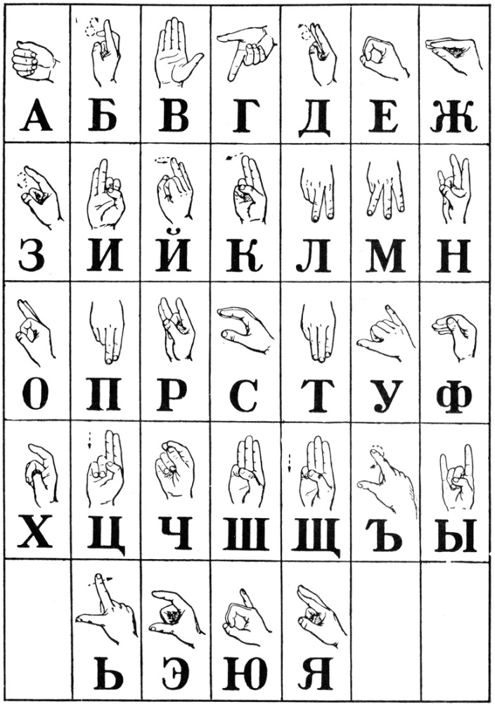рис.1.

Подготовила учитель-сурдопедагог Симонова Т.П.

